**Игра «Find me»**

**Руководство пользователя**

Киров, 2024 г.

**Содержание**

1 Введение 3

1.1 Область применения 3

1.2 Краткое описание возможностей 3

1.3 Уровень подготовки пользователя 3

1.4 Перечень эксплуатационной документации, с которыми необходимо ознакомиться пользователю 3

2 Назначение и условия применения 4

2.1 Виды деятельности, функции, для автоматизации которых предназначено данное средство автоматизации 4

2.2 Условия, при соблюдении которых обеспечивается применение средства автоматизации в соответствии с назначением 4

3 Подготовка к работе 5

3.1 Состав и содержание дистрибутивного носителя данных 5

3.2 Порядок загрузки данных программы 5

3.3 Порядок проверки работоспособности 5

4 Описание операций 6

4.1 Описание всех выполняемых функций, задач, комплексов задач, процедур 6

4.2 Описание операций технологического процесса обработки данных, необходимых для выполнения функций, комплексов задач, процедур 6

4.2.1 Возможность просматривать правила игры 6

4.2.2 Сохранение результата пользователя 6

4.2.3 Возможность отслеживания количества ошибок 6

4.2.4 Возможность перезапуска игры без завершения работы программы 7

5 Аварийные ситуации 8

5.1 Действия в случае несоблюдения условий выполнения технологического процесса, в том числе при длительных отказах технических средств 8

5.2 Действия по восстановлению программ и/или данных при отказе магнитных носителей или обнаружении ошибок в данных 8

5.3 Действия в случаях обнаружении несанкционированного вмешательства в данные 8

5.4 Действия в других аварийных ситуациях 8

6 Рекомендации по освоению 9

# Введение

## Область применения

"Find me" идеальный способ провести время с пользой и удовольствием, открывая для себя захватывающий мир поиска. Игра "Find me" подходит для всех возрастов. Она поможет пользователям с развитием реакции и внимательности.

## Краткое описание возможностей

Пользователю представлены следующее возможности:

* таблица рекордов;
* возможность ввода имени.

## Уровень подготовки пользователя

Пользователю не требуется проходить никакую дополнительную подготовку для игры в "Find me".

## Перечень эксплуатационной документации, с которыми необходимо ознакомиться пользователю

Перед началом работы пользователю необходимо ознакомиться с содержанием настоящего руководства.

# Назначение и условия применения

## Виды деятельности, функции, для автоматизации которых предназначено данное средство автоматизации

"Find me" — игра, в которой нужно найти персонажа на клетчатом поле по заданным критериям. Подходит для всех возрастов, развивает внимание, реакцию и предлагает уникальный игровой опыт.

## Условия, при соблюдении которых обеспечивается применение средства автоматизации в соответствии с назначением

Для стабильной работы приложения персональный компьютер должен соответствовать минимальным системным требованиям (см. таб. 1).

Таблица 1 – Минимальные системные требования

|  |  |
| --- | --- |
| Операционная система | Windows 10 |
| Компьютерная мышь | + |
| Клавиатура | + |
| Монитор | + |
| Процессор | С тактовой частотой не менее 1 ГГц |
| Оперативная память | 2 ГБ |
| Место на диске | 64 МБ |

# Подготовка к работе

## Состав и содержание дистрибутивного носителя данных

Дистрибутив игры предоставляется на USB-флеш-накопителе, содержащий исполняемый файл игры и дополнительные файлы для работы с ним.

## Порядок загрузки данных программы

Порядок запуска программы:

* подключить USB-флэш-накопитель;
* открыть папку "Find me";
* запустить исполняемый файл, который имеет тип .exe.

## Порядок проверки работоспособности

Порядок проверки:

* + после завершения установки программы, открыть папку "Find me";
  + запустить приложение с помощью файла с типом .exe;
  + проверить работоспособность игры путём нажатия на кнопку "Старт";
  + убедиться, что после нажатия на кнопку игра запустилась.

# Описание операций

## Описание всех выполняемых функций, задач, комплексов задач, процедур

Пользователю предоставлены следующие возможности:

* просматривать правила игры;
* сохранение результата под своим именем;
* возможность отслеживания количества ошибок;
* перезапуск игры без завершения работы программы.

## Описание операций технологического процесса обработки данных, необходимых для выполнения функций, комплексов задач, процедур

### Возможность просматривать правила игры

Для выполнения данной операции пользователь должен находиться в главном меню игры. Далее пользователю нужно нажать на кнопку со знаком вопроса (рис 1). В результате нажатия на кнопку, откроется окно с правилами игры (рис 2).

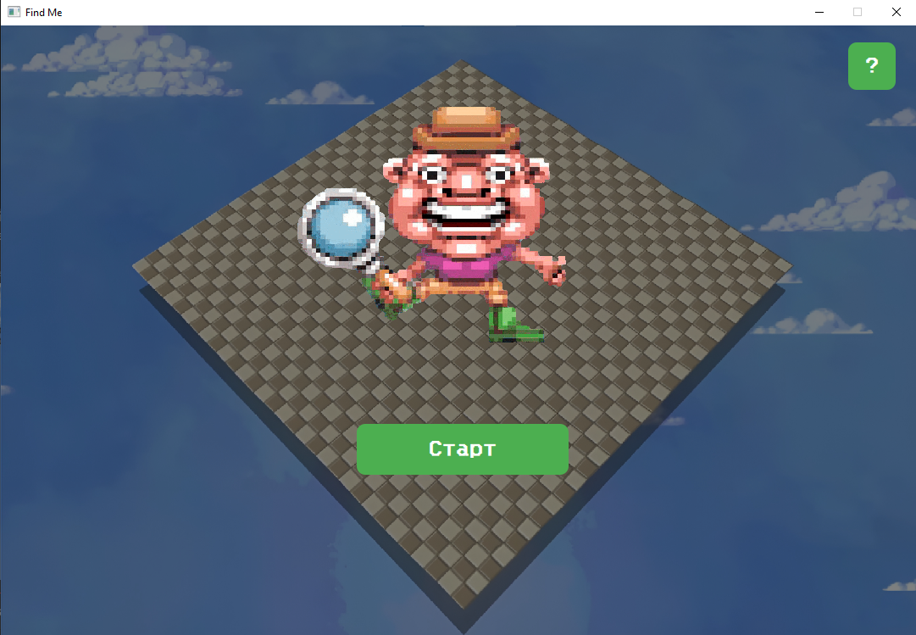  
Рисунок 1 – Главное меню

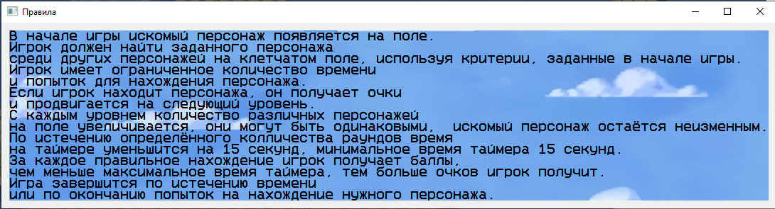

Рисунок 2 – Окно с правилами игры

### Сохранение результата пользователя

Для выполнения данной операции должна закончится игра и произойдёт сохранение результата пользователя, после чего он сможет увидеть его в таблице рекордов (рис 3).

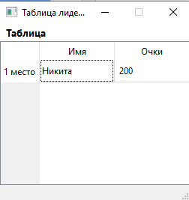

Рисунок 3 – Таблица рекордов

### Возможность отслеживания количества ошибок

Пользователь может посмотреть количество своих ошибок в момент игры в левом верхнем углу окна (рис 4).

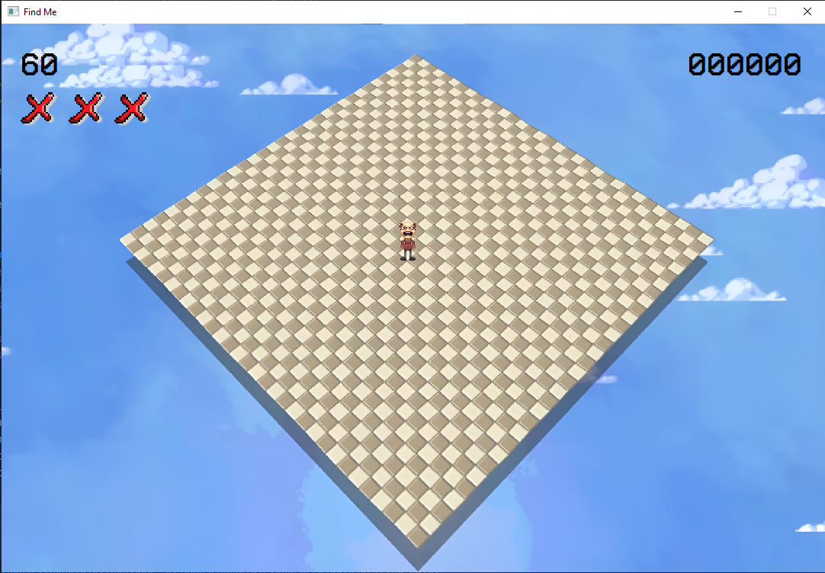

Рисунок 4 – Количество попыток

### Возможность перезапуска игры без завершения работы программы

Перезапуска игры доступен после завершения игры (рис 5).

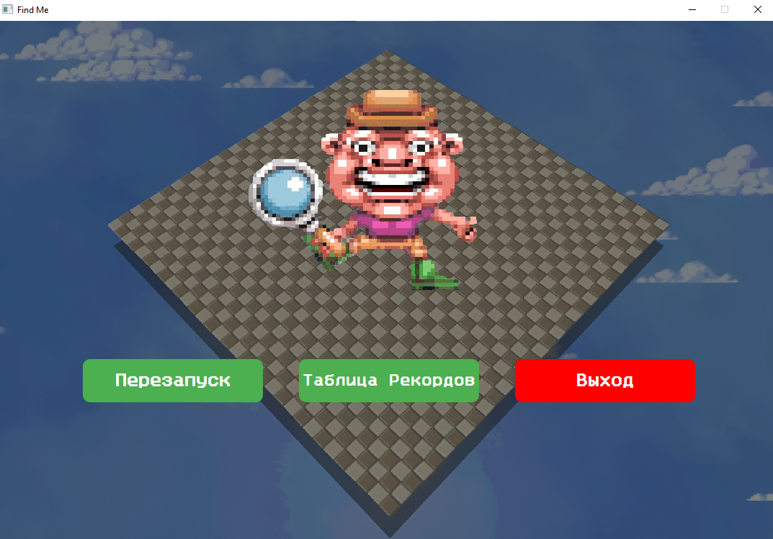

Рисунок 5 – Перезапуск

# Аварийные ситуации

## Действия в случае несоблюдения условий выполнения технологического процесса, в том числе при длительных отказах технических средств

Если те или иные действия в игре "Find me" были выполнены с несоблюдением условий выполнения технологического процесса и привели к аварийной ситуации, следует отменить выполненные действия и повторить необходимые действия с соблюдением условий выполнения технологического процесса.

## Действия по восстановлению программ и/или данных при отказе магнитных носителей или обнаружении ошибок в данных

При возникновении аварийных ситуаций для восстановления игры и/или данных следует скачать архив с игрой по ссылке: <https://github.com/feeling-alive/project-find-me>

## Действия в случаях обнаружении несанкционированного вмешательства в данные

В случае обнаружения несанкционированного вмешательства в данные, необходимо восстановить данные игры, скачав архив с игрой по ссылке: <https://github.com/feeling-alive/project-find-me>

## Действия в других аварийных ситуациях

При возникновении любых неполадок, которые не были описаны в данном разделе выше, следует обратиться к разработчику.

# Рекомендации по освоению

Для полноценного освоения игры "Find me" пользователю требуется ознакомиться с данным руководством пользователя или ознакомиться с правилами, описанными в игре, которые открываются при нажатии на кнопку со знаком вопросом в главном меню игры